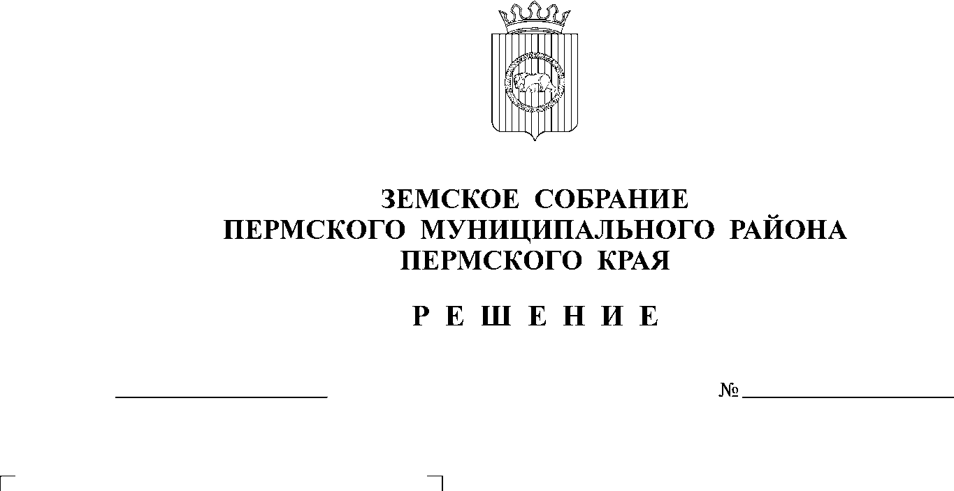
Об информации об исполнении
бюджета Пермского муниципального
района за 1 полугодие 2022 года
25.08.2022
392 -п
В соответствии с частью 42 Положения о бюджетном процессе в Пермском муниципальном районе, утвержденного решением Земского Собрания от 26.09.2013 № 376, заслушав заместителя главы администрации Пермского муниципального района Гладких Т.Н.,
Земское Собрание РЕШАЕТ:
1. Информацию об исполнении бюджета Пермского муниципального района за 1 полугодие 2022 года принять к сведению.
2. Настоящее решение вступает в силу со дня его подписания.
3. Контроль за исполнением настоящего решения возложить на комитет Земского Собрания Пермского муниципального района по экономическому развитию, бюджету и налогам.

Председатель
Земского Собрания Д.В. Гордиенко

